10 ans Euro
Monthly
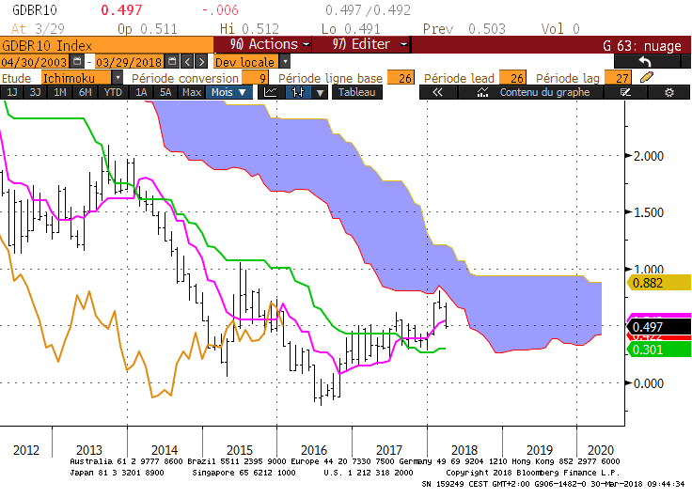
Weekly
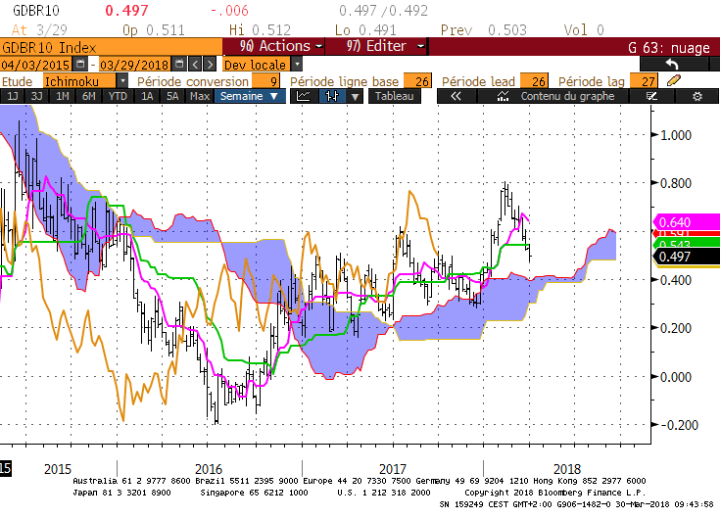
Daily
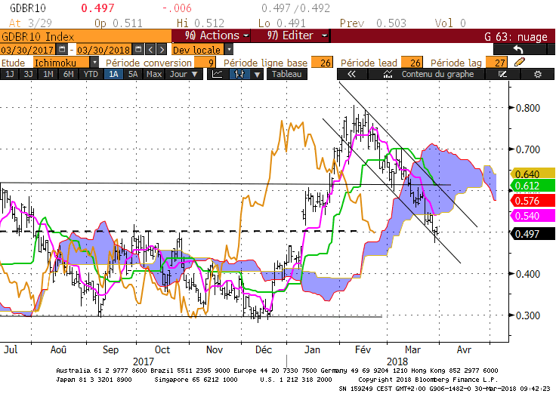
M : Le contexte de long terme reste baissier, taux et courbe Ichimoku évoluent sous leur nuage. La cassure de la TS de 0.54 permet d’envisager une baisse en direction de la KS. De par sa construction, cette courbe restera plate plusieurs mois sur 0.30. La baisse sera limitée par le support de 0.30 qui en dehors du plat de KS du taux représente un bas de taux pour la LS.

W : La cassure du support de 0.54 matérialisée par un plat de KS, permet d’envisager une poursuite de la baisse sur son nuage. Ce dernier sera compris pour la semaine entre 0.39 et 0.30. Il formera une zone de support. Le biais sera favorable à la baisse sous 0.54 mais le plat de KS en tant que force de rappel, limitera le potentiel de baisse du taux.
La LS est arrivée dans une zone de support concrétisée par le niveau de taux de la fin du mois de septembre et par un plat de KS sur 0.39. En rupture de 0.39, la LS trouvera un espace vide pour venir chercher la bordure haute de son nuage sur 0.30.

D : En s’établissant sous son nuage, le 10 ans Euro valide une rupture baissière après la cassure de 0.54. Le biais sera favorable à la baisse ce point résistance.
Le taux peut évoluer à la baisse sans contrainte et venir chercher les supports des unités de temps supérieures.
Mais il reste à la LS un obstacle pour confirmer le contexte baissier de court terme.
Le nuage de la LS forme un support qui sera compris entre 0.48 et 0.44 en début de semaine. La poursuite de la baisse sera conditionnée par le dépassement de cette zone en clôture. Sans cette cassure le biais sera neutre entre 0.44 et 0.54.

HEBDOMADAIRE : La cassure de 0.54 avantage la poursuite de la baisse en direction des supports de moyen terme et de long terme de 0.39 et de 0.30.
Mais il reste sur le court terme une zone de support à franchir entre 0.48 et 0.44 pour placer cette unité de temps dans un environnement baissier et envisager un retour du marché sur les objectifs de long terme
BUND (week)

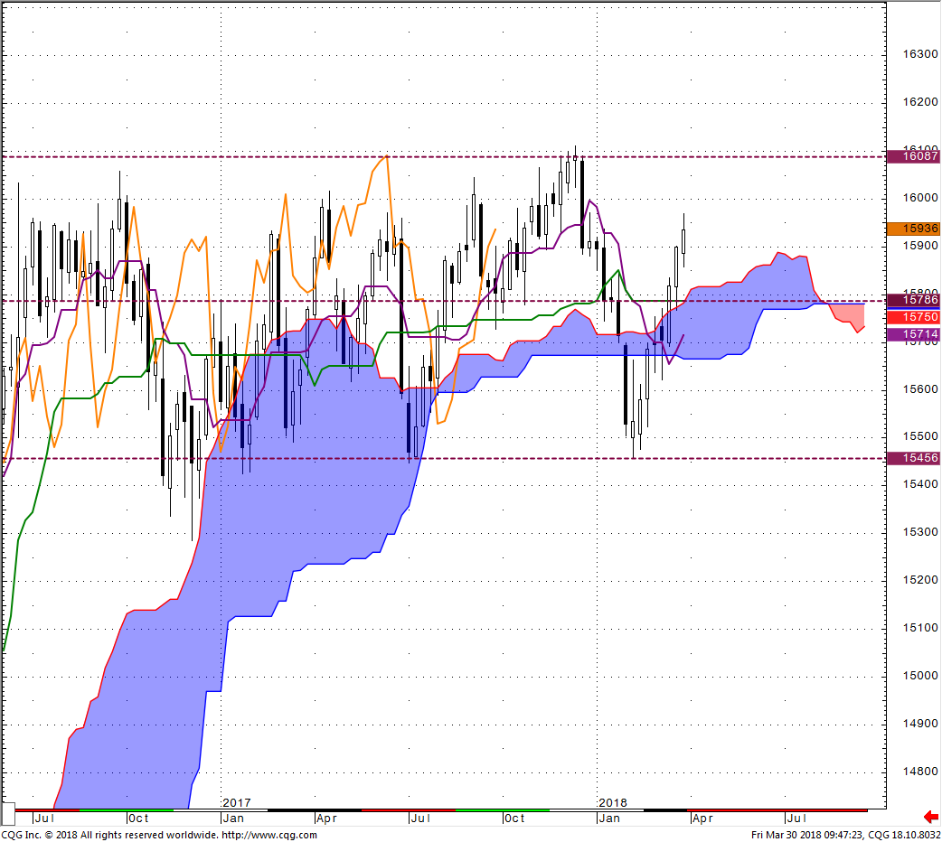

- La hausse s’est poursuivie avec une nouvelle bougie blanche dont le point haut se situe sur 159.69.

- Cette chandelle est continuée de mèches et montre une détérioration de la conviction haussière sans pour autant indiquée de l’hésitation.

- Le plat de KS limite le potentiel de hausse des prix au précédent sommet de 161.12.

- Le nuage futur ne soutient pas le mouvement et renforce l’idée que si la hausse se poursuit, elle sera limitée.

- La TS s’est dégagée de sa barrière de prix et apportera un soutien au marché cette semaine au-dessus de 158.85.

BUND (day)

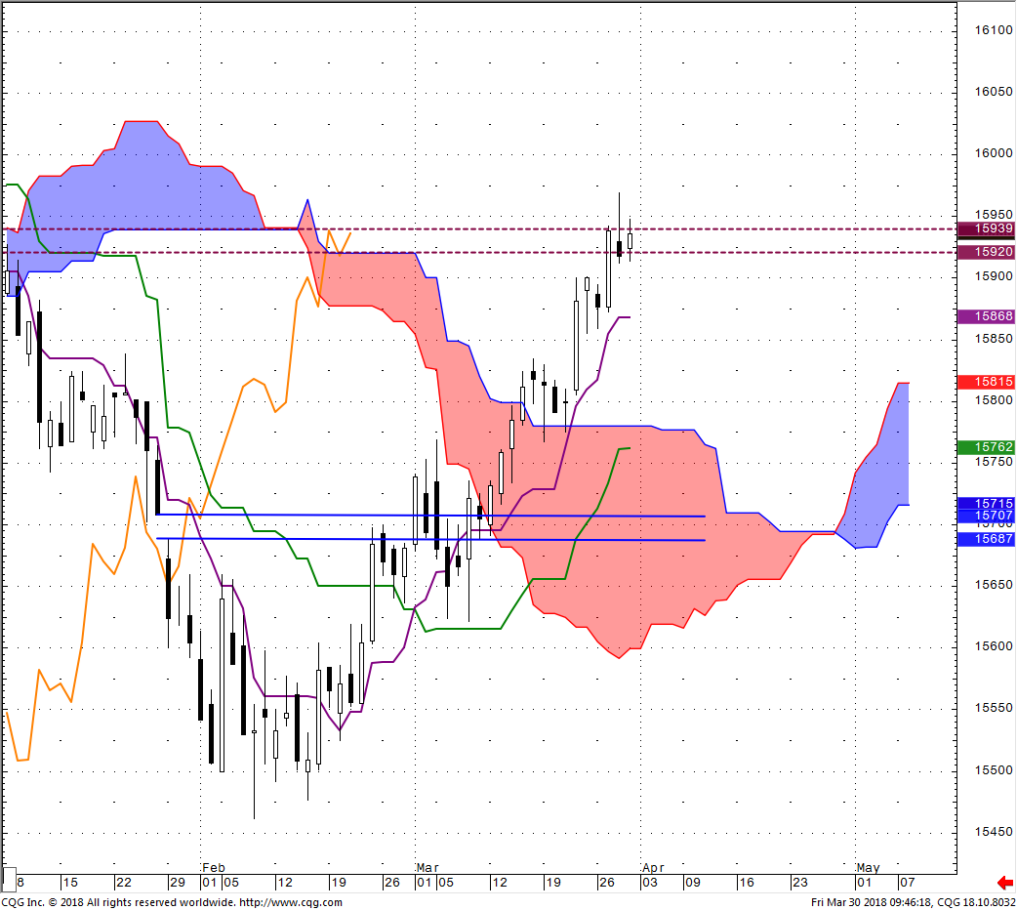

- Après un haut à 159.69, les prix sont revenus dans la zone de résistance définie entre 159.20 et 159.40.

- L’étoile filante, alerte baissière, ne s’est pas transformée en retournement. Même si elle indique que la hausse n’a pas fait l’unanimité, la chandelle qui la suit montre que la baisse n’est pas encore l’alternative à ce comportement.

- La cassure du nuage par la LS est positive. Elle place le marché dans un environnement haussier de court terme. Les prix devront continuer de clôturer au-dessus de 159.20 pour ne pas remettre en question cet environnement.

10 ans USA

Monthly
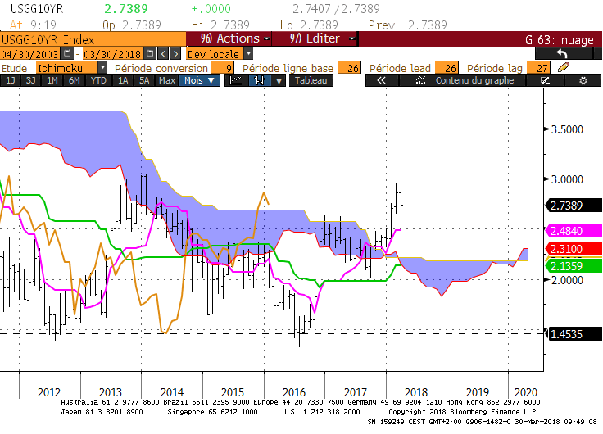
Weekly
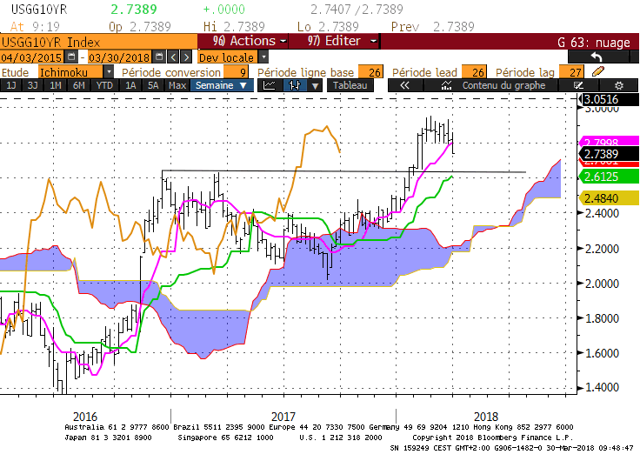
Daily
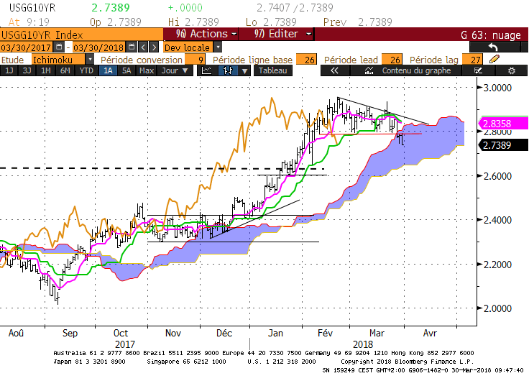
M : La baisse du 10 ans US reste inscrite dans un environnement haussier. Un début de remise en question de ce contexte passera par un retour de la LS sous son plat de nuage de 2.69.
Les nombreux plats qui se développent sur cette unité de temps indiquent que sous 2.95 (point haut du mois de février), le marché n’est plus en tendance.
Un dépassement de 2.95 sera nécessaire pour replacer le taux dans un environnement favorable à une reprise de la dynamique haussière.
Dans le cas contraire, sous 2.69, les plats serviront de supports. 2.57 plat de nuage passé et 2.48, plat de TS.

W : La cassure de la TS de moyen terme est une alerte baissière qui signale la possibilité de voir le 10 ans US revenir sur sa KS actuellement à 2.61.
Cette KS renforce l’ancienne résistance de 2.63 qui dans une logique d’inversion des polarités devrait servir de support.
Un maintien du marché sous le bas de 2.73 avantagera le scénario de poursuite de la baisse sur le support de 2.63.

D : La cassure du support de court terme de 2.80 favorisera la baisse tant que le taux se maintiendra sous ce point.
La poursuite de la baisse est conditionnée par une cassure de la KS de la LS qui se situait en clôture hebdomadaire sur 2.73. Cette courbe progressera au cours des prochaines séances pour terminer la semaine sur 2.80. Cette observation renforce l’idée que 2.80 sera la résistance à ne pas dépasser pour envisager une poursuite de la baisse sur 2.63. Il est intéressant de remarquer que la borne basse du nuage du taux renforcera pour cette semaine le support 2.63.

HEBDOMADAIRE : La cassure du support de 2.80 permet d’envisager une poursuite de la baisse du marché. Le 10 ans devra se maintenir sous ce point pour venir chercher son objectif de 2.63, support visible sur le moyen terme et le court terme.

